Riccardo Felicetti
Výrobce těstovin (Firma „Pastificio Felicetti”) / Val di Fiemme

Co dělá těstoviny výjimečnými? Nestačí jen použít kvalitní vodu a pšenici, protože výroba skutečně dobrých těstovin je umění, které vyžaduje přesnou techniku, dlouholeté zkušenosti a šikovné ruce. Již celé čtyři generace rodina Felicetti pokračuje v této tradici, a dnes se může pochlubit týmem skutečných odborníků, schopným zvolit ty nejlepší suroviny a správné výrobní procesy, určit, které oblasti jsou nejvhodnější pro pěstování pšenice, vybrat vhodné stroje a zvolit ideální velikost a tvar těstovin. A kromě toho se dnes musí zabývat i komunikací a prezentací tohoto symbolu Itálie v celém světě.
Riccardo Felicetti je vedoucí prodeje rodinného podniku, založeného v roce 1908 jako malá výrobna těstovin, který je dosud silně vázán ke svému kraji, přestože si v průběhu let vybudoval významnou pozici na celosvětovém trhu. A právě z tohoto kraje pocházejí základní suroviny, díky kterým jsou vyráběné produkty tak kvalitní: čistý dolomitský vzduch a průzračná voda z ledovců z pohoří Latemar. Navzdory své dlouholeté úspěšné existenci si rodina Felicetti stále udržuje citové pouto ke svému kraji a k místním tradicím. Dbá především na výběr kvalitní, pokud možno biologické pšenice, protože na prvním místě stojí vždy vysoká kvalita, nikoliv růst výroby.

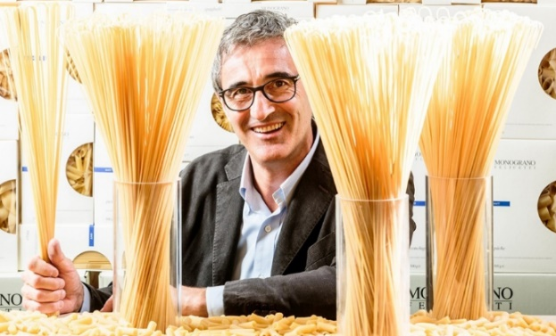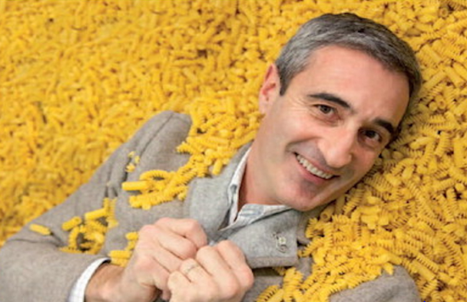

LINKS:
www.felicetti.it/en/
www.visittrentino.info/it/articoli/gusto/felicetti-pasta-di-famiglia

